Bibliotheek Bètawetenschappen

oktober 2012
cursus Literatuur zoeken
Oefeningen

Het juiste zoekinstrument kiezen
- Hoeveel PowerPointpresentaties over sustainable IT, kun je vinden op de site van IBM?

Specifieke publicaties zoeken

- Je wilt graag de volgende tijdschriftartikelen lezen. Kun je ze vinden?

- Jacopo Urbani, Spyros Kotoulas, Jason Maassen, Frank Van Harmelen, Henri Bal, WebPIE: A Web-scale Parallel Inference Engine using MapReduce
Web Semantics: Science, Services and Agents on the World Wide Web
Volume 10 (2012) pp. 59-75

• J. Dean, S. Ghemawat, Mapreduce: simplified data processing on large
clusters In: Proceedings of the USENIX Symposium on Operating Systems Design &
Implementation (OSDI), (2004) , pp. 137-147.

- Je wilt graag de volgende boeken lezen. Kun je ze vinden?

• P.J. Deitel, Android for programmers : an App-driven approach. Prentice Hall, Upper Saddle River; Pearson Education NJ, London, 2012

• G. Veruggioa, Fiorella Operto, Roboethics: Social and Ethical Implications of Robotics. In: Handbook of Robotics, Bruno Siciliano, Oussama Khatib (Eds.) Springer-Verlag Berlin Heidelberg, 2008, LX, 1611, p. 1375.

• Een recent boek over het vinden van informatie dat aanwezig is bij de Biblotheek Bètawetenschappen.

Publicaties over een onderwerp zoeken

- In IEEE Xplore kun je informatie vinden uit publicaties van de grootste Amerikaanse organisatie op het gebied van de technische wetenschappen. Voor deze oefening gaan we informatie zoeken naar het gebruiken van gegevens uit sociale media. Ga naar de pagina van de bibliotheek (http://cf.uba.uva.nl), selecteer Zoeken in de bibliotheek en klik op het vergrootglas-icoontje. Je komt dan in de Bibliotheek van de UvA. In de menubalk bovenaan zie je de optie Find databases. Zoek daarin met de woorden IEEE. Kies vervolgens voor IEEE Xplore (http://ieeexplore.ieee.org/).\
  - Doe in IEEE Xplore een zoekopdracht met de zoektermen data mining en social media. Beperk de resultaten tot publicaties vanaf 2009.
Welk artikel is het meest relevant?
Welk artikel wordt het meest geciteerd? Hoeveel artikelen worden er door dit artikel geciteerd en hoeveel artikelen verwijzen er naar dit artikel?
Wat zijn Early Access Articles?
  - IEEEE kent verschillende soorten trefwoorden: IEEE terms, INSPEC: controlled terms en non-controlled terms en soms ook nog Author Keywords.
Weet je wat het verschil is tussen al die soorten termen?
  - Via Advanced Search kun je zoekvelden met elkaar combineren.
Zoek uit hoeveel titels met de index-term social media over Twitter, Facebook en Hyves gaan? Maakt het uit of in het artikel Facebook staat of Face book?
  - Via Advanced Search kun je in de Full text zoeken. Selecteer daarvoor de optie Full Text & Metadata. Vul de zoektermen data mining en twitter in en zoek daarmee.
Je ziet dat je meer resultaten krijgt dan bij de vorige zoekopdracht. Er is zelfs een treffer uit 1983. Selecteer deze treffer en controleer of het woord twitter er inderdaad in voorkomt. Denk je dat het nuttig is om op full text te zoeken?

- Ga via Find databases in de Bibliotheek van de UvA naar ACM Digital Library (http://portal.acm.org/dl.cfm).
In ACM DL vind je vooral publicaties over computerwetenschappen van ACM en een aantal andere uitgevers.
  - Zoek naar recente publicaties over de opslag van data in wetenschappelijke repositories.
Hoeveel artikelen zijn er afkomstig van auteurs verbonden aan een instelling in Amsterdam? (Combineer hiertoe in Advanced Search de zoektermen met Affiliation Amsterdam)
Bekijk de resultaten en zoek een titel die geschreven is door onderzoekers van de UvA.
  - Hieronder een van de treffers van een zoekopdracht op “Big Data”. Welke referentie(s) zou jij willen bekijen als je meer te weten wilt komen over de opslag van grote hoeveelheden wetenschappelijke data?
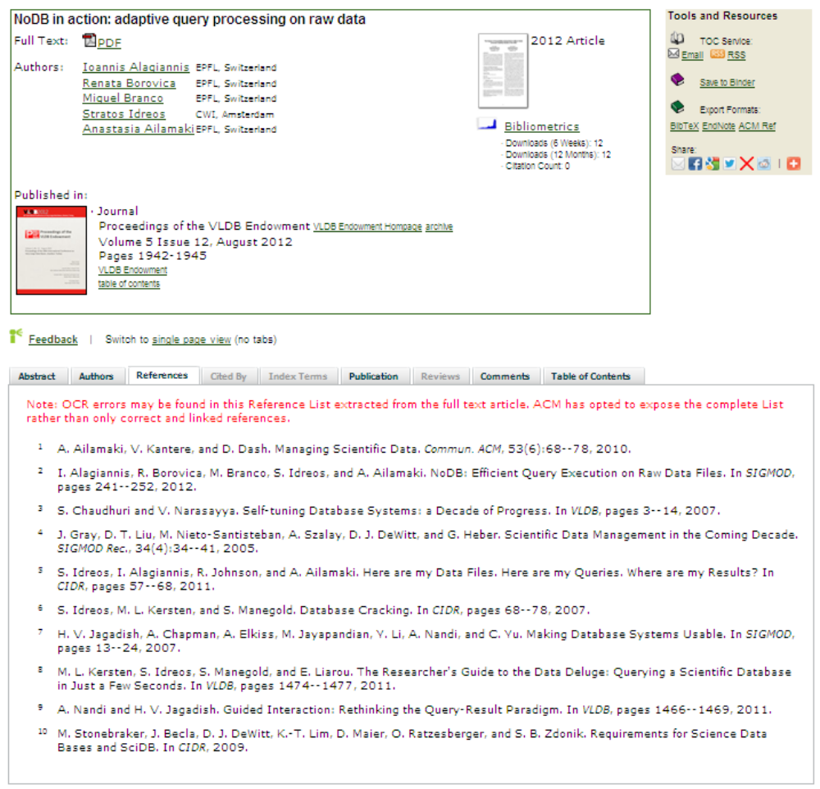

- Achter de naam van auteurs kun je klikken naar het institutioneel profiel van de Universiteit van Amsterdam.
Een van de terreinen waarop door de UvA gepubliceerd wordt is distributed systems en een van de auteurs die zich daarmee bezig heeft gehouden is Cees de Laat.
Bekijk zijn auteurs profiel.
Hoeveel keer wordt hij in ACM DL geciteerd?
Komt dit overeen met het aantal citaties in Google Scholar?

- Je zoekt artikelen over de herkenning van menselijke houdingen door computers. Kies de beste zoekopdracht:
a) people detection by computers
b) “human 3D pose recovery” AND “computer vision”
c) “human 3D pose recovery” AND “person tracking” AND “human motion capture” AND “computer vision”
d) (“human 3D pose recovery” OR “person tracking” OR “human motion capture”) AND “computer vision”
Probeer deze zoekopdrachten uit in een database naar keuze.

- Web of Science is een database waarin belangrijke tijdschriften worden bijgehouden. Voor informatica is het jammer dat de licentie van de UvA geen congresverslagen dekt. De database gaat terug tot 1900 en voor nieuwere publicaties vindt je naast het abstract ook de volledige citatiegegevens. De UvA heeft een licentie vanaf 1975. Let wel op dat Web of Science zelf niet voorziet in de artikelen zelf, maar dat je die kan verkrijgen door op de UvA-LINKER of de Full text knop te klikken. Als die worden getoond, heeft de UvA meestal een licentie.
Zoek naar artikelen van auteurs met dezelfde initialen en achternaam als die van jou.
  - Hoeveel artikelen heeft deze persoon geschreven?
  - Noteer de volledige citatie informatie van het eerste artikel dat deze persoon schreef.
  - Noteer het aantal citaties van het meest geciteerde artikel, als dat er is.
Als er geen auteurs zijn met dezelfde initialen, neem dan de eerste voorletter.
Als die er ook niet zijn, neem dan dezelfde achternaam.
Als die er ook niet zijn neem dan een willekeurige informatica docent aan de UvA.

Het gezag van een publicatie nagaan
- Je wilt wat weten over computers en de zorg voor het milieu. Via Google heb je de volgende websites gevonden, rangschik ze naar betrouwbaarheid (A = meest betrouwbaar, D = minst betrouwbaar):
  - http://www.apple.com/environment/ (The story behind Apple’s environmental footprint)
  - http://ieeexplore.ieee.org/stamp/stamp.jsp?tp=&arnumber=4446673&isnumber=4446663 (Murugesan, S.; , "Harnessing Green IT: Principles and Practices," IT Professional , vol.10, no.1, pp.24-33, Jan.-Feb. 2008 doi: 10.1109/MITP.2008.10)
  - http://www.greenpeace.org/international/en/campaigns/climate-change/cool-it/Campaign-analysis/Guide-to-Greener-Electronics/
  - http://www.nrel.gov/docs/fy11osti/51397.pdf (Leadership in Green IT)

Zoeken in de Bibliotheek van de UvA.
- In 1991 verscheen in Science een letter (korte publicatie) door David P. Hamilton getiteld: Research Papers: Who's Uncited Now? Daarin wordt gesteld dat 55% van de papers gepubliceerd in tijdschriften bijgehouden in ISI's citatiedatabase geen enkele keer werden geciteerd in de 5 jaar na publicatie. Voor Engineering zelfs 72 %.
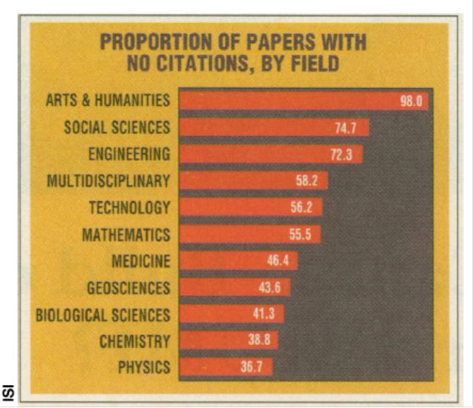
“More than 72% of all papers published in engineering had no citations at all.”
  - Zoek in de Bibliotheek van de UvA naar dit artikel. Hoeveel keer is het geciteerd? Kun je recentere cijfers vinden voor computer wetenschappen?
Een zoekterm hiervoor kan zijn uncitedness. Na een globale zoekopdracht met deze zoekterm kun je de resultaten met behulp van de zoekfilters aan de linkerkant van het scherm inperken op Topic, bijv. Citation Analysis, Bibliometrics, Impact Factor, Citations (References) , Citation Indexes , Information Sciences, Sciences, Uncitedness
In welke tijdsperiode werd hier veel over gepubliceerd en in welk tijdschrift?

  - Probeer eenzelfde zoekopdracht ook in Google Scholar (http://scholar.google.nl).
Vergelijk het zoeken in de Digitale Bibliotheek en Google Scholar. Kijk met name naar de relevantie van de treffers en het gemak waarmee je een artikel op het scherm kunt krijgen.

